Thư chúc mừng của Phó Thủ tướng Chính phủ, Bộ trưởng Bộ Tư pháp Lê Thành Long nhân kỷ niệm 78 năm Ngày Truyền thống Thi hành án dân sự (19/7/1946-19/7/2024).
Nhân dịp kỷ niệm 78 năm Ngày truyền thống Thi hành án dân sự (19/7/1946-19/7/2024), thay mặt Ban cán sự đảng, Lãnh đạo Bộ Tư pháp, tôi chân thành gửi tới các thế hệ lãnh đạo, công chức, viên chức, người lao động đã và đang công tác trong Hệ thống Thi hành án dân sự lời chúc mừng tốt đẹp nhất.
Trong suốt 78 năm xây dựng và phát triển, dưới sự lãnh đạo, chỉ đạo của Đảng, Quốc hội, Chính phủ, sự quan tâm phối hợp của các ban, bộ, ngành Trung ương và cấp ủy, chính quyền địa phương, đặc biệt là sự nỗ lực phấn đấu của đội ngũ công chức, viên chức, người lao động, công tác thi hành án dân sự đã đạt được nhiều thành tích quan trọng đóng góp tích cực vào sự nghiệp xây dựng và bảo vệ tổ quốc. Qua đó, công tác thi hành án dân sự đã khẳng định được vị trí, vai trò quan trọng trong đời sống xã hội, được Đảng, Nhà nước ghi nhận, trao tặng nhiều danh hiệu thi đua, hình thức khen thưởng cao quý.
Trong bối cảnh tiếp tục xây dựng Nhà nước pháp quyền xã hội chủ nghĩa Việt Nam, yêu cầu của Đảng, Nhà nước và người dân đối với công tác thi hành án dân sự ngày càng cao, mỗi cán bộ, công chức, viên chức, người lao động Hệ thống Thi hành án dân sự cần tiếp tục rèn luyện nâng cao bản lĩnh, trình độ chuyên môn, nghiệp vụ và tinh thần trách nhiệm trong công việc. Với truyền thống 78 năm xây dựng và phát triển, tôi tin tưởng rằng, Hệ thống Thi hành án dân sự sẽ tiếp tục đoàn kết, nỗ lực vượt qua mọi khó khăn, thách thức, phấn đấu hoàn thành xuất sắc mọi nhiệm vụ được giao.
Chúc các đồng chí và gia đình sức khỏe, hạnh phúc, thành công./.

Thân ái,
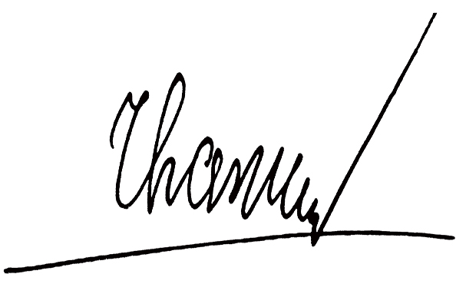
Lê Thành Long
Ủy viên Ban Chấp hành Trung ương Đảng
Phó Thủ tướng Chính phủ, Bộ trưởng Bộ Tư pháp

